# 作業系統期末報告

姓名:唐知謙

學號:411077018

專案名稱:溫溼度資料與shell資料抓取

1. 系統架構設計:



1. 系統操作流程說明:

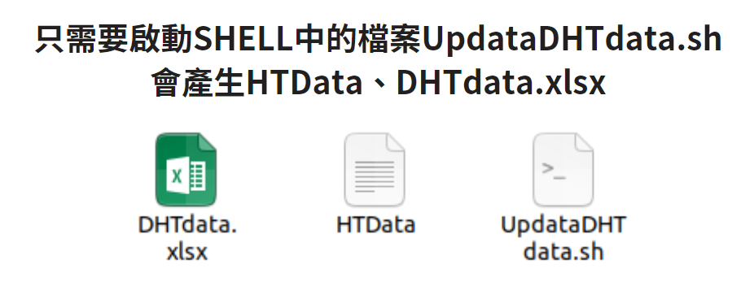

1. 系統程式截圖說明:

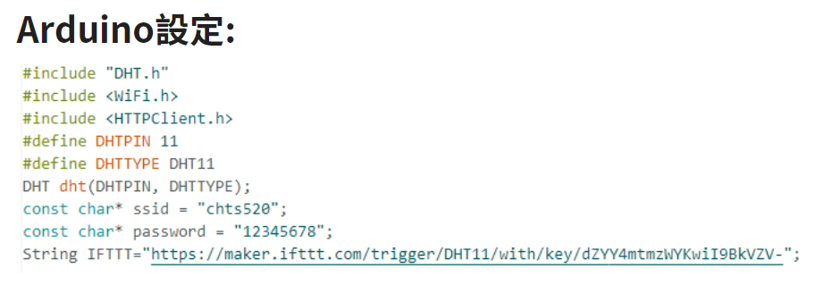

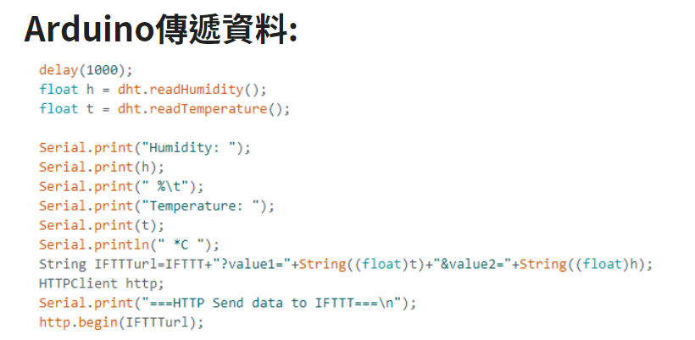

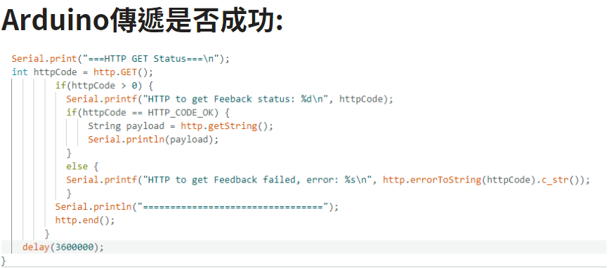

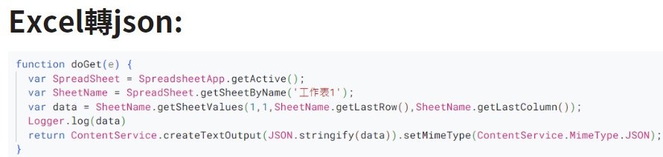

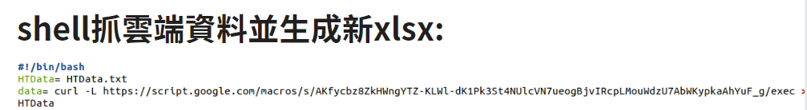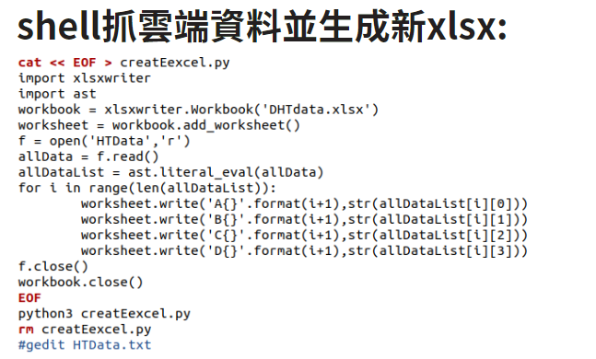

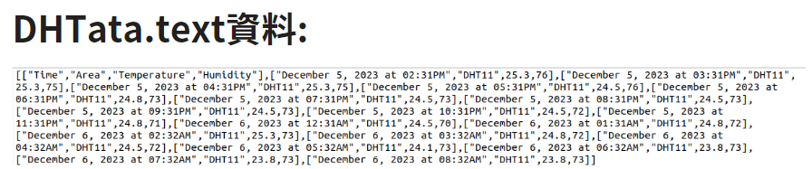

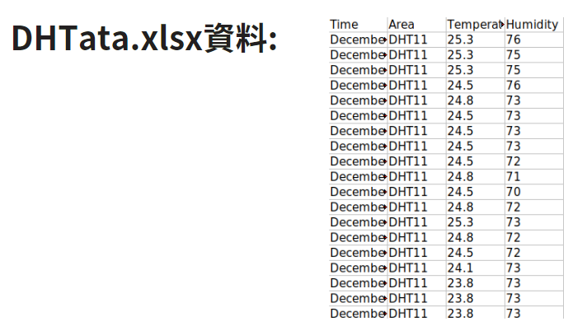

資料庫網址:

<https://docs.google.com/spreadsheets/d/1dzaufwUrc7kbHNpa-jHAfmPwGlUsfiqIc50YLy4Igkk/edit?usp=sharing>